Idioma extranjero Inglés.
7° básico
Profesora Yasna Rupayán Ganga

Unidad 1: Feelings and opinions
Objetivo: Reconocer vocabulario relacionado a sentimientos, gustos y preferencias.
Leer y expresar sobre gustos y preferencias.
Lección: Lesson 1 This is me!

Instrucciones:
- Podrás utilizar tu libro físico y desarrollar las actividades en este instrumento.
- Si no cuentas con este medio también se encuentra en formato digital. English 7th.( Activity book) (páginas 4 a 9.)
- La actividad debe realizarse con puño y letra en tu libro o de lo contrario cuaderno.
- Al finalizar la actividad debes sacar una fotografía y enviarla al email asignada por tu profesor o profesora jefe, para su evaluación.
- Esta actividad equivale a 2 (dos) clases
- En donde dice trabaja con tus compañeros, lo debe hacer SOLO, por emergencia nacional está prohibido hacer trabajo en grupos.
- Fecha de envió 24 de marzo 2020 hasta las 18:00 hrs.
Actividad 1.
1. Página 4: Escribe… Etiqueta cada fotografía con el vocabulario dentro del recuadro.

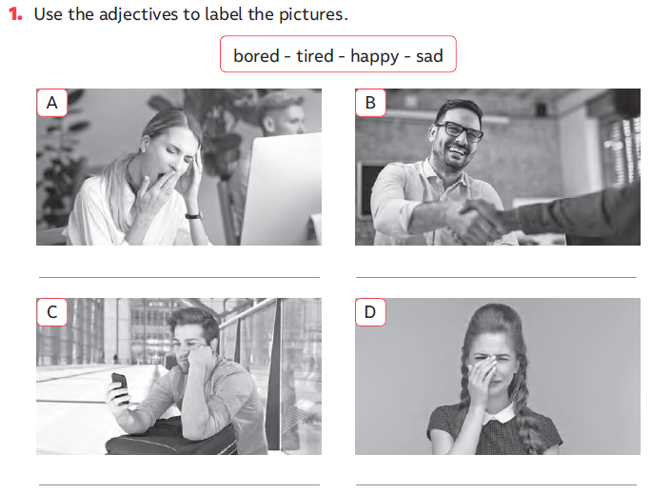
2. Página 4: Completa las oraciones con los mismos adjetivos de la actividad anterior.
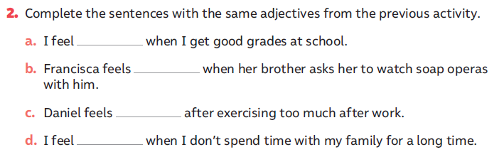
3. Página 4: Usa estos adjetivos y escribe oraciones acerca de ti.
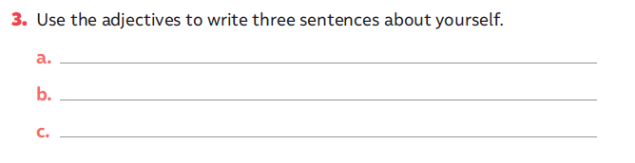
4. Página 5: Traduce cada verbo de preferencia en el recuadro. Luego escribe un listado de cosas que te gustan y no te gustan en el espacio provisto.
Ejemplo: I enjoy watching TV----- I dislike playing soccer.
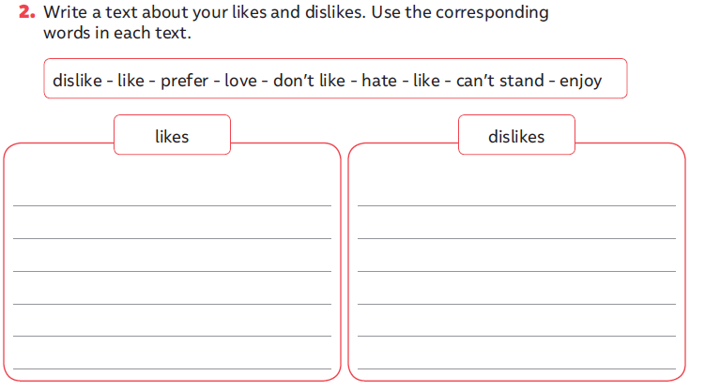
5. Página 5 : Responde estas preguntas en inglés.
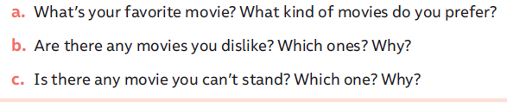
Traducción:
a. ¿Cuál es tu película favorita? ¿Qué tipo de películas prefieres?
b. ¿Hay películas que no te gusten? ¿Cuál? ¿Por qué?
c. ¿Hay alguna película que no soportes? ¿Cuál?¿Por qué?
6. Página 6. Lectura: Reading.
Completa la conversación con las palabras correctas del recuadro.
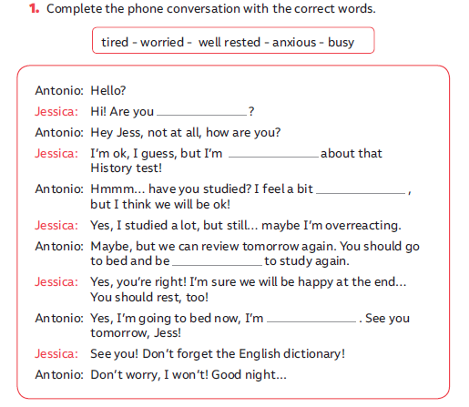
7. Página 6. Writing
Escribe ideas que te hagan sentir como los siguientes adjetivos.
Ejemplo: Annoyed ____ don’t have a good internet connection….
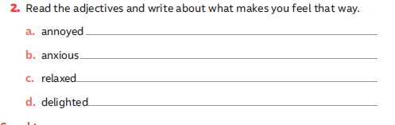

- Recuerda lavarte las manos con agua y jabón.
- Guarda distancia social, estamos en emergencia no en modo vacaciones.
- #QuédateEnCasa
- #TodosNosCuidamos
- #TeQueremosSano
- 